【易三仓大学介绍】
亚洲名校易三仓大学，位于泰国-曼谷，是泰国第一所国际大学，也是泰国最大、声誉最高的私立大学，与中国清华大学、北京大学齐名的亚洲名校。现有注册学生两万多人，其中包括来自世界七十五个国家和地区的三千多名留学生。
大学设有十七个学院，可授予九十六个学科学位，其中计算机专业和工商管理专业在亚洲非常著名，泰国排名第一。大学选用美国名校的教材和教程，并采用学分制计分方法，一切与国际接轨。易三仓大学学历、学位被中国教育部以及欧美各国政府所承认，毕业生可到世界各地深造更高学位，并转、续学分。
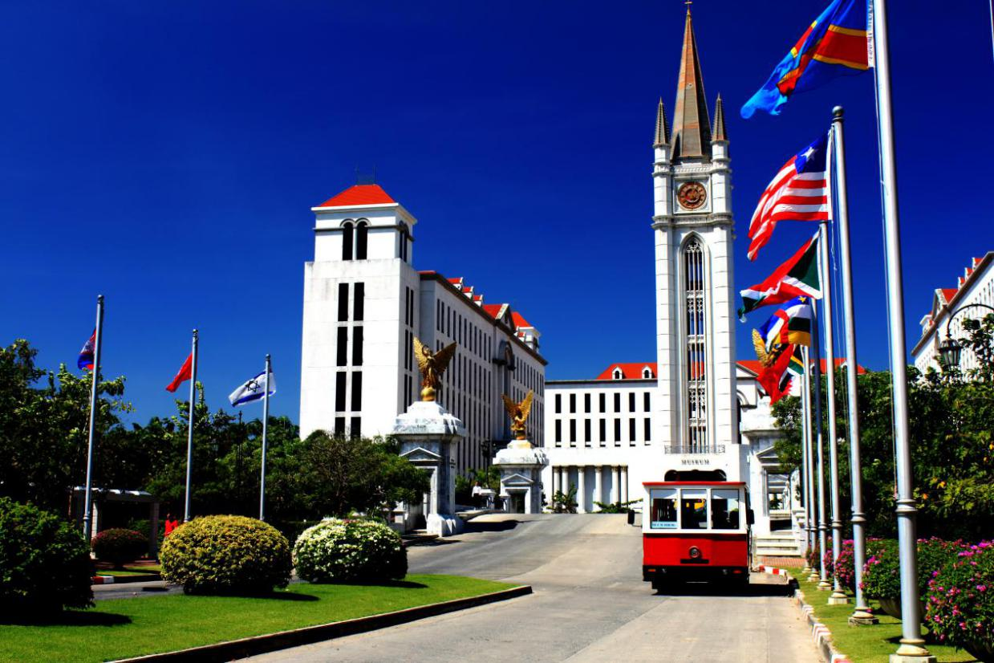
【泰国介绍】
泰国位于东南亚的中心，是一个温暖、湿润的热带国家，年平均温度23.7-32.5摄氏度，是一个多民族的国家，人口约6千万左右，94%的泰国人信仰佛教。在泰国，不存在种族歧视和种族冲突，民族和谐，泰国人友好善良，加工业和第三产业非常发达，也是世界上最诱人的旅游胜地之一。
